昆明理工大学自行采购项目询价表（家具1）
项目名称：昆明理工大学2017年自行采购设备购置(11月第一批) 预算金额：35260.00元
序号 | 设备名称 | 技术参数 | 数量 | 单位 | 单价 | 总价 | 产品属性 | 生产商名称 | 生产商规模 | 生产商是否为监狱企业 | 使用部门
1 | 展示柜 | 规格：1850*900*400；采用冷轧钢板；；厚度：≥0.8mm；薄边通玻；颜色为象牙白；静电喷粉，环保无磷；对开玻璃门设计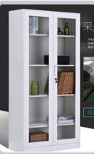 | 10 | 套 |  |  |  |  |  |  | 离退处
2 | 兵乓球桌 | 双鱼501A。材质：25mm高密度纤维板；规格：2740*1525MM；台面尺寸：2740*1525*760MM（mm）；台高：760（mm）；重量：60（kg）；弹性均匀度≤15MM；球台稳定性≤7MM；台面光泽度≤10度；台面摩擦系数≤0.6；含2付高级球拍。 | 6 | 套 |  |  |  |  |  |  | 离退处
3 | 屏风隔断 | 1.7m*1.7m含键盘托1个，主机架1个，矮柜1个、职员椅1把（转椅，优质网布，气压棒升降，高密度成型PU泡棉），样式如图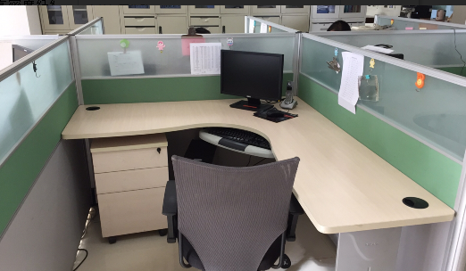 | 4 | 套 |  |  |  |  |  |  | 实管处
 | 项目总报价 | 小写： 大写
注：1、表中产品属性栏填写时，按产品“节能、节水、环保、其他”的实际情况择其一填写；
2、生产商规模请按生产商实际情况任选：”微型、小型、中型、大型”择其一填写；
3、生产商是否为监狱企业按生产商实际情况填写”是”或”否”。
报价单位（盖章）： 法人签字：
授权代表签字： 授权代表电话：
日 期：

